

Государственное учреждение – Управление Пенсионного фонда
Российской Федерации в Боровичском районе
Новгородской области (межрайонное)

Кто пойдёт на пенсию в 2021 году?
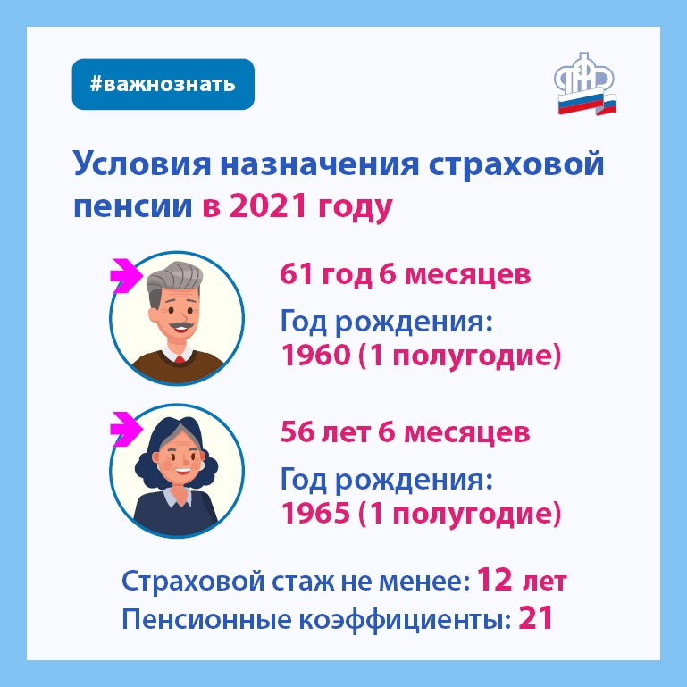

С 2019 года поэтапно повышается возраст, дающий право на назначение страховой пенсии по старости и пенсии по государственному пенсионному обеспечению. В 2028 году переходный период завершится, и на пенсию мужчины будут выходить в 65 лет (1963 года рождения и моложе), женщины в 60 (1968 года рождения и моложе).
В 2021 году право на страховую пенсию будут иметь женщины, родившиеся в первом полугодии 1965 года, – в 56,5 лет, и мужчины, родившиеся в первом полугодии 1960, – в 61,5 года.
Помимо достижения необходимого возраста, для назначения страховой пенсии необходимо соблюдение минимальных требований к стажу и индивидуальным пенсионным коэффициентам. Право на пенсию в 2021 году дают 12 лет стажа и 21 индивидуальный коэффициент.

Сохраняются категории работников, которых не затронет повышение пенсионного возраста. Это относится к работникам, постоянно занятым в тяжелых, опасных и вредных условиях труда, чьи должности и профессии, предусмотрены соответствующими Списками и за которых работодатели уплачивают дополнительные взносы на пенсионное страхование. Большинство таких работников, как и раньше, выходят на пенсию за стаж работы во вредных условиях труда: женщины в 50 лет, мужчины в 55 лет.
Льготный выход на пенсию имеют педагоги, врачи и творческие работники, которым выплаты назначаются не по достижении пенсионного возраста, а за определенную продолжительность профессионального стажа. Особенности пенсионного законодательства для этой категории работников заключаются в том, что при сохранении требований к специальному стажу, возможность стать пенсионером откладывается на 5 лет. Эта норма действует постепенно, начиная с 2019 года, ежегодно срок выхода на пенсию увеличивается на 1 год. Данная категория работников, выработав требуемый специальный стаж в 2021 году, может приобрести право выхода на пенсию через 3 года.
Досрочное назначение пенсии предусматривается и для граждан, имеющих большой стаж — не менее 37 лет для женщин и не мене 42 лет для мужчин. Они смогут выйти на пенсию на два года раньше общеустановленного пенсионного возраста, но не ранее 55 лет для женщин и 60 лет для мужчин.
Женщины с тремя и четырьмя детьми получают право на досрочный выход на пенсию на 3 и 4 года раньше пенсионного возраста. Многодетные матери, родившие и воспитавшие до 8 лет пятерых и более детей, право на назначение пенсии получают в 50 лет. В обоих случаях в общей сложности выработанный страховой стаж должен быть не менее 15 лет.
При отсутствии возможности трудоустройства есть шанс выйти на пенсию раньше установленного пенсионного возраста у граждан предпенсионного возраста, которые были уволены по сокращению численности штата или из ликвидированных организаций. Пенсия в таких случаях устанавливается на два года раньше пенсионного возраста по предложению центра занятости населения.

